Tugas Peretemuan 1 Github

Nama : Rizky Ramadan

Institut : UPN Veteran Jakarta

Repository :

* <https://github.com/Ridanrmd/Tugas_Pertemuan1_VCS.git>
* <https://github.com/Ridanrmd/msib5.git>
* Buatlah akun github

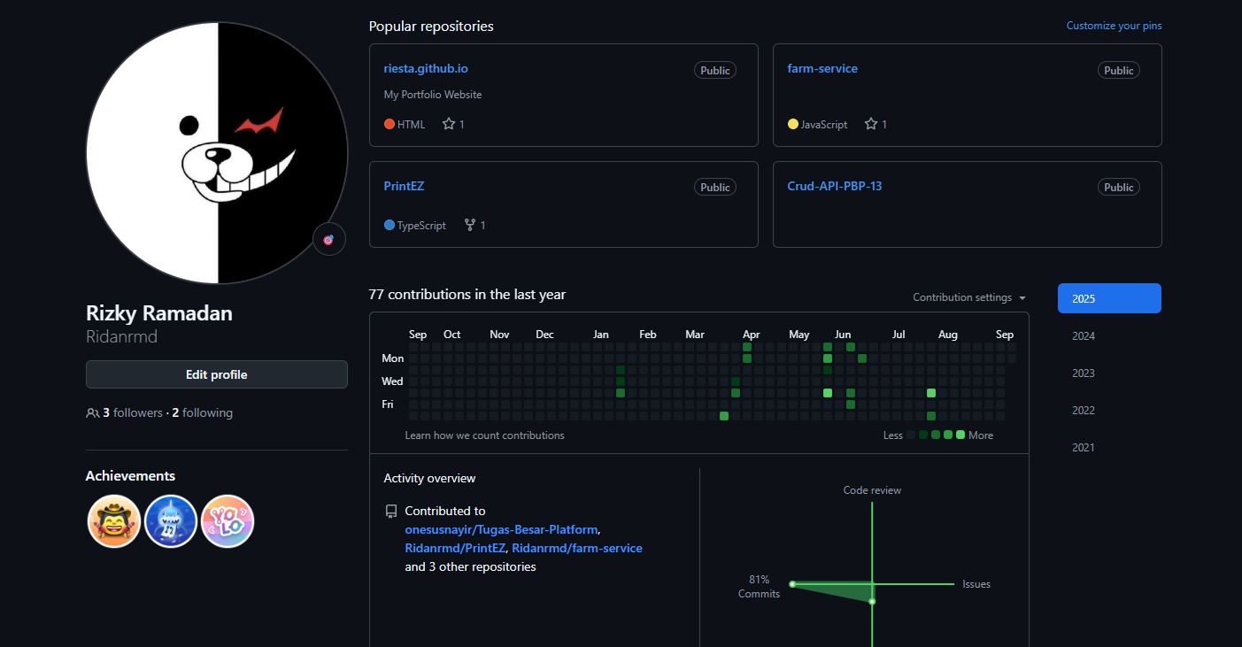

* Buatlah repository dengan akses public

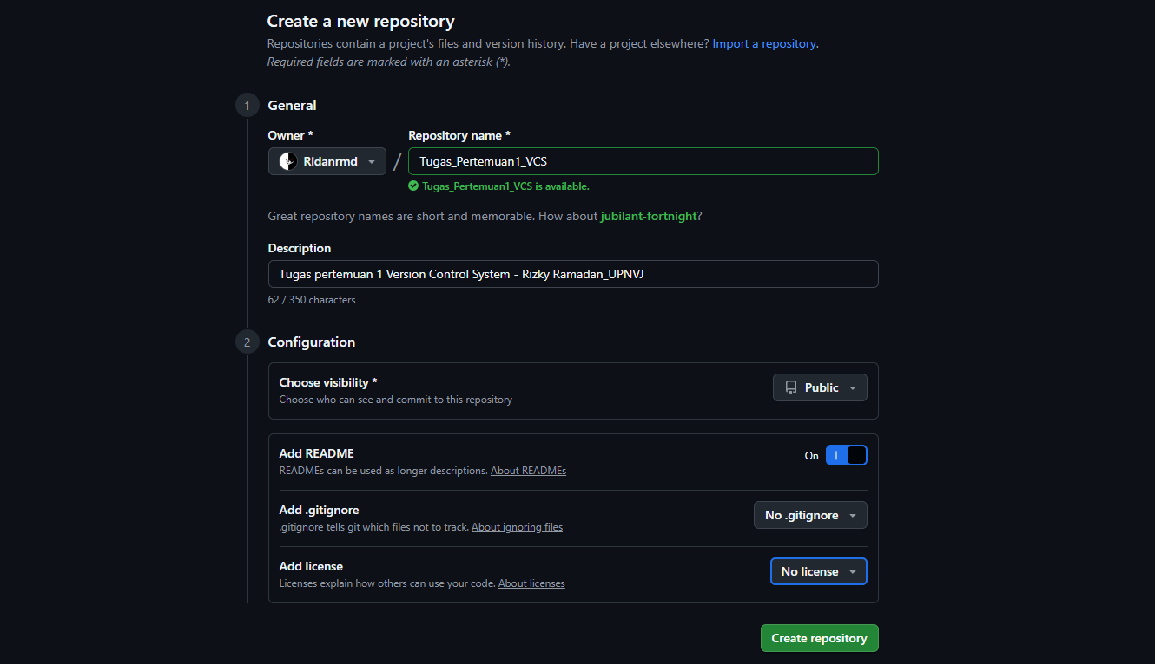

* Upload beberapa file didalam repository tersebut

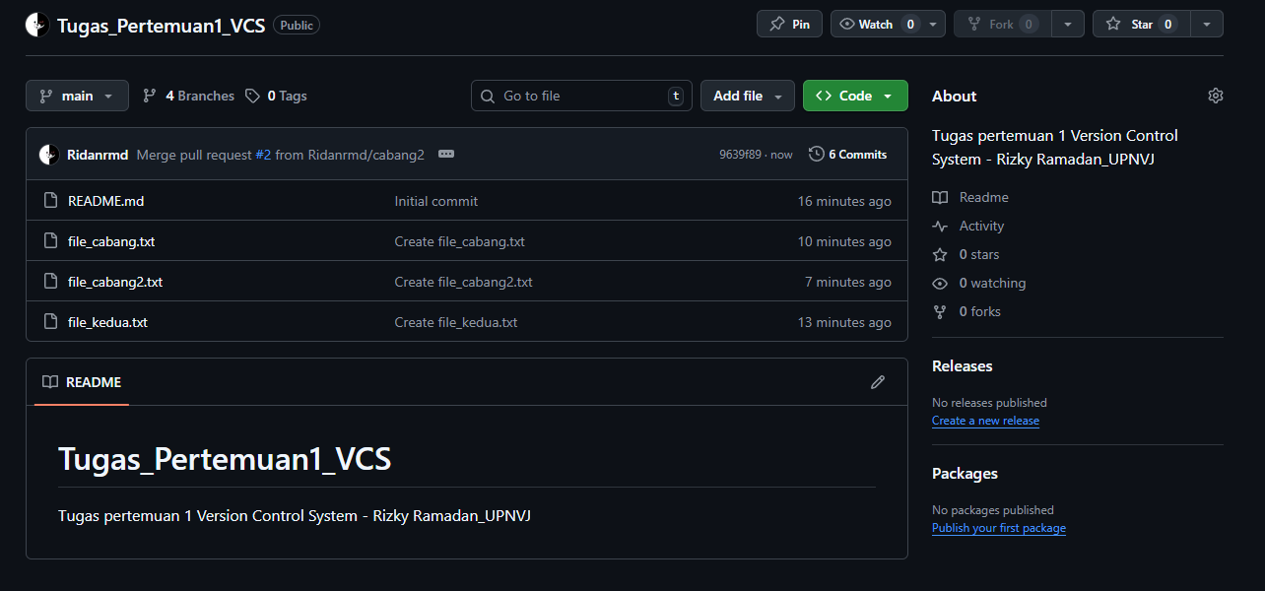

* Buat minimal 3 branch

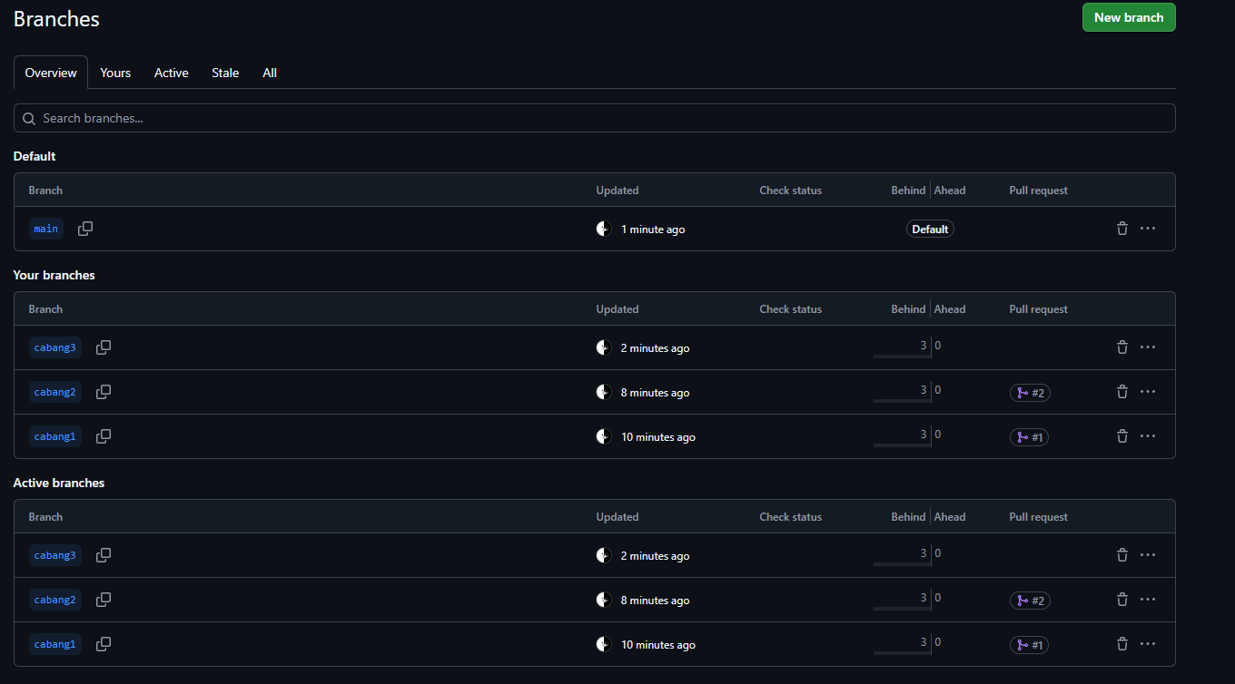

* Forking minimal satu repository orang lain

